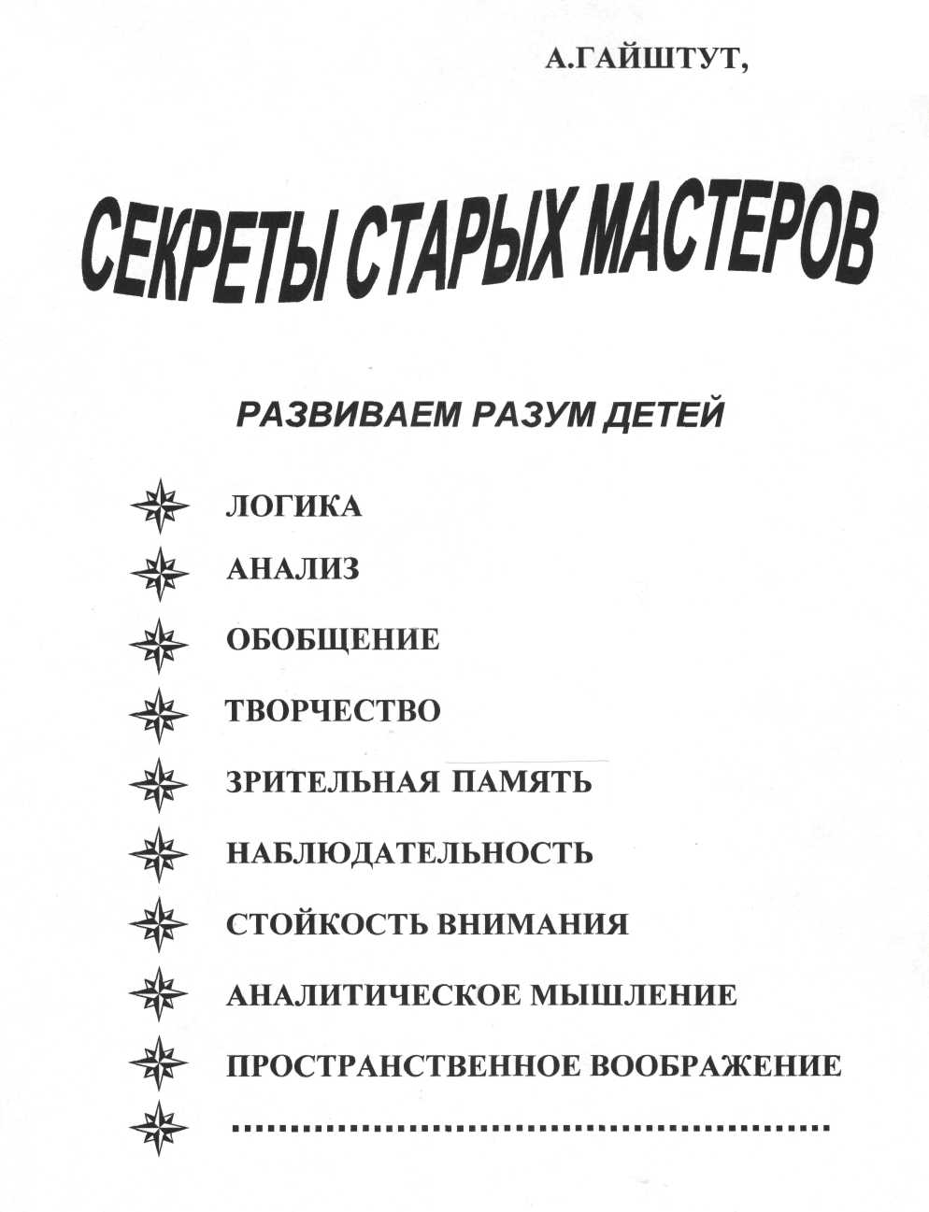
...РАЗВИВАЕТСЯ...
РАЗВИВАЕМ РАЗУМ ДЕТЕЙ
ИЗ АРХИВОВ
3
А.ГАЙШТУТ
РАЗВИТИЕ ПРОСТРАНСТВЕННОГО ВООБРАЖЕНИЯ

